第Ⅰ卷（选择题 60分）
一、选择题（共40小题，每小题1.5分，共60分。在每小题给出的四个选项中，只有一项是符合题目要求的）
1．周初受封的几个大诸侯国，如齐、鲁、晋、燕等，在夏商时期皆为蛮、夷、戎、狄各族
所居，长期徘徊于原始社会军事民主制阶段，分封制推行后，这些封国所在地区无例外
地建立起奴隶制政权。由此可见分封制
A.使社会矛盾日益复杂化 B.初创了中央集权政治体制
C.促进了官僚政治的建立 D.推动了文化的交流与认同
2．据《乐记·乐论》载：乐者天地之和也；礼者，天地之序也。和，故百物皆化；序，故群物皆别。乐由天作，礼以地制。过制则乱，过作则暴。明于天地，然后能兴礼乐也。该材料
A.明确了社会的等级关系 B.规范了宗庙社稷的祭祀活动
C．强调了统治秩序与和谐 D.规定了贵族政治生活的总则
3．战国时期至汉初，官僚贵族豢养舍人的现象十分普遍，舍人们协助主人处理家务或政务，
还可能被主人举荐做官。西汉中期以后，在朝廷打击下，这些舍人逐渐大量补任郎官，
成为正编官吏。这种变化说明西汉政府
A.废除举荐选官制以提高中央权威 B.推动私属公职化以强化专制集权
C．打击世家大族势力以废除贵族政治 D.建立户籍管理制度以维护社会治安
4．《考工记》是记述先秦时期官营手工业各工种规范和制造工艺的文献。据该书记载，春秋时期“郑之刀，宋之斤，鲁之削，吴粤之剑，迁乎其地，而弗能为良”。由此可知，当时的手工业
A．工艺分工日益精细 B．产品种类非常丰富
C．地域特色较为明显 D.生产管理特别严格
5．孔子反对贫富过于悬殊，指出“不患寡而患不均，不患贫而患不安”；孟子也抨击过“庖有
肥肉，厩有肥马，民有饥色，野有饿殍，此率兽食人也”的社会现象。这反映了先秦儒家
A.对专制体制的不满 B.对社会正义的诉求
C．过于理想化的追求 D.不符合统治者需求
6．秦统一六国后对官吏实行严格的上计制度，即下级官员须定期把自己所辖范围的户籍、
钱谷、刑狱狱状等汇编成册，呈送上级，报告治理状况。据此可知，这一制度旨在
A.完善选官制度 B.增加政府收入
C．强化君主权力 D.加强中央集权

7．汉武帝时在西南地区设郡，封夜郎侯为夜郎王，领诸部，“使其子为令’。后在西夷置十余县，除都尉外，其县今也按“从其俗以长之”的惯例，由本地区王之子或王的嫡亲充任。这些措施
A.缓和了各民族之间的关系 B.体现了西汉治理边疆的灵活性
C.旨在缓解郡国制度的问题 D.阻碍了少数民族封建化的开展
8．《礼记·月令》载，每年正月周天子亲率臣下耕作，称为“藉田”；三月王后亲率嫔妃举行
采桑养蚕仪式，称为“亲蚕”。后来，历代皇帝、皇后不断举行这样的仪式。这反映了
A.周代制度在后代被严格奉行 B.古代政治制度变迁异常缓慢
C．重农抑商从周代始一直推行 D.农桑是古代社会经济的主体
9．《春秋繁露》曰：“大富则骄，大贫则忧……使富者足以示贵而不至于骄，贫者足以养生
而不至于忧，以此为度而调均之，是以财不匮而上下相安，故易治也。”在此，董仲舒提
出的治国理念是
A.上下相安利国益民 B.强制去富以抑其骄
C．竭力济贫以抚其忧 D.劫富济贫以均贫富
10.魏晋南北朝时期的豪强地主庄园，除了役使田里、从事农业生产外，还从事开矿、冶铁、
制盐乃至造船等较大规模的手工业生产。这些行业虽历来为国家控制，但私家“与公竞
争，以收私利”的情况时有发生。材料表明这一时期的
A.盐铁专卖制度形同虚设 B.庄园经济一定程度上促进民间手工业发展
C．商品经济得到快速发展 D.民间手工业逐渐能够和官营手工业相抗衡
11.魏晋时期，有人斥责佛教“使父子之亲隔，君臣之义乖，夫妇之和旷，友朋之信绝”。
这反映出当时
A.佛教传入颠覆了传统观念 B.儒家伦理不为社会所重视
C.佛教急于融入本土文化 D.佛教与儒家伦理抵触
12.唐代实行宰相集体议政制度，三省宰相不仅都要参与诏令的决策和审议，还要在对所议
诏令内容达成一致意见后才能形成正式决策。这种“宰相一致原则”
A.提高了行政决策效率 B.削弱了宰相的决策权
C.旨在制约皇权的滥用 D.体现了权力的制衡性
13.唐玄宗时简选翰林学士入值内廷，承命制诏书敕、批答表疏。德宗时翰林学士陆贽常参
与机要，时人“目为内相”；穆宗时宰相李逢吉势倾朝野，“惟翰林学士李绅……常排抑
之”。由此可知，唐代翰林学士之设
A．提高了行政效率 B.加强了监察机制
C.牵制了外朝相权 D.保证了决策质量
14.下表为唐朝各个时期农田水利工程地域分布统计表。此表统计数字的地域变化反映出
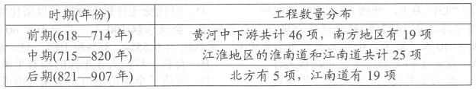
A.传统重农政策有所松动 B．北方农业发展比较稳定
C．中央对地方控制力降低 D.农业生产格局发生变化
15.北宋统治者发明了路一州一县虚三级制的地方行政体系，即在州县之上不设立集权的单
一行政机构，而是按路设转运使、提点刑狱、经略安抚、提举常平四司，分管财政、刑
罚、军事、仓储救济等事，且诸司所管诸路并非一一对应。这种做法
A.防范了宰相的擅自专权 B.提高了行政管理效率
C.强化了君主的专制权力 D.限制了地方势力发展
16.中国历史上有监察区转为行政区的现象，如汉代的州、唐代的道、宋代的路。这体现出
A.中央集权促成地方行政制度变迁 B.经济发展导致地方行政区域调整
C.中央对地方的监察力度越来越弱 D.疆域变化影响地方行政区域设置
17.有学者认为：．“在建筑和城市规划上，两宋时期更为开放的城市设计导致了全天候的生
活方式的出现。而这相应地促进了本地市场和全国商业的发展”。这种“更为开放…‘全天候”的城市景象表现在
A.夜市经营实现常态化 B.“市”突破了时间和空间上的限制
C.商业活动不再受到官吏的监管 D.原有“市”的管理足以适应新的经济形势
18.宋神宗执政前期允许未立市舶机构的港口实行直航贸易。执政后期只允许位于南海贸易
中转站的海南岛进行直航贸易以补贴地方财政，其余未立市舶机构的港口只能实行转口
贸易。这一交化表明
A.宋代海外贸易发达 B.重农抑商政策被打破
C.商业税收成为主要财源 D.国家经济攫取能力增强
19.苏东坡在《东坡志林》中记载：“涂巷中小儿薄劣，其家所厌苦，辄与钱，令聚坐听说
古话。至说三国事，闻刘玄德败，颦蹙有出涕者，闻曹操败，即喜唱快。”这反映出
A.小说《三国演义》影响百姓历史认知 B.理学有助于正确历史认知的形成
C．儒家伦理观念影响人物民间形象形成 D.封建政府文化专制政策曰益强化
20.战国至唐，“通商”一词几乎在载籍中消失，在《宋史》《续资治通鉴长篇》等书中其出
现的频率却陡然增高，（（金史》《元史》等史籍中也出现不少“通商贾…‘通商惠工”“力穑通商”的记载。这一变化体现了
A.重商成为社会共识 B.商业在国家中的地位提升
C.抑商政策难以为继 D.社会转型推动了经济发展
21.北宋范宽的《溪山行旅图》中肌理粗糙的山石，若隐若现的山泉、瀑布、寺庙骡匹和行
人等细节都极其精微；而南宋马远的《晓雪山行》，占画面大部分的山坡、石块及树木
都是逸笔筒洁，呈现出与前者截然不同的灵气。这种变化体现出
A.商品经济发展后市民阶层的文化需求 B.君主专制主义中央集权制度的强化
C.“心性为主，外物为从”的精神取向 D.时代变迁背景下画风的世俗化倾向
22．明宣德二年(1427年)的会试首次实行南北卷制度。会试录取100人，其中南方60人，
北方40人。后来，南北卷演变为南北中卷，录取比例为55%、35%和10%。这一做法
A.保证了科举制公平公正选拔人才 B.有利于科举人才来源的相对平衡
C．推动了明代经济重心进一步南移 D.促进了全国范围内尚学风气形成
23.明仁宗以后，内阁大学士的品级逐渐上升，并且被赋予“公…‘保”等虚衔，获得“票拟”职权；同时，皇帝也打破了“不许宦官识字”的惯例，并且以司礼监代皇帝批阅奏章，奏章除“御笔亲批数本外”“皆众太监分批”，宦官掌握了部分“批红”职权。这表明
A.明代皇权呈现出曰益衰落的趋势 B.监阁共理互相制约保证皇权独尊
C.内阁大学士的品级职权逐渐提升 D.宦官权力恶性膨胀且呈失控之势
24.据图l和图2判断，清政府这一调整的主要目的是
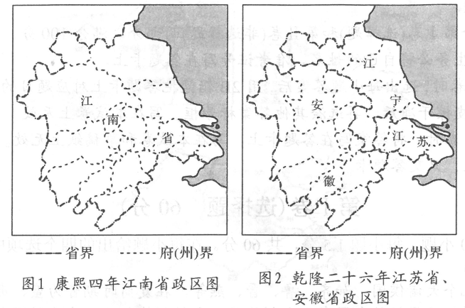
A.增加地方政区的层级 B.限制省级官员的职权
C．缓解基层官员的冗滥 D.防止地方势力的膨胀
25.明朝初年规定，“佃见田主，不论齿序，并如少事长之礼”，但到中后期，佃农不再像以
前那样逆来顺受，甚至出现“佃户嚣然动其不义不信之心”的现象。这一变化反映了
A.工商业发展冲击社会关系 B.农业中租佃经济日趋衰落
C.重农政策提高了农民地位 D.传统伦理道德观念的败落
26.乾隆二十年，一些英国商船从广州开往浙江宁波贸易，乾隆批示：“今番舶既已来浙，
自不必强回船；惟多增税额，将来定海一关，即照粤关之便。”材料表明
A.清朝加强防范中外交往 B.清朝已放弃闭关锁国政策
C．宁波与广州贸易地位一致 D.中外贸易冲击原有管理体制
27.有学者认为：“清初三大儒黄宗羲、顾炎武、王夫之的哲学思想是对明末道德人心危机
的坚强回应。他们不约而同地批评程、朱、陆、王……他们全部的哲学努力，既不是什
么启蒙，也不是对理学的接着讲，而是扬弃或终结理学，以呼唤儒家基本价值观念的重
新回归。”从中可知
A.理学不利于约束道德人心 B.清代儒学回归孔孟本源
C．理学失去了传统主流地位 D.儒学在危机中努力重建
28.“京剧的形成是清以来最为重要的文化现象。清代戏曲一方面是各种声腔纷纷兴起，互
相争胜；另一方面又彼此交流，实行新的综合。没有新的综合，就不会有曲调丰富、艺
术表现力强大的大型新剧种的出现。”材料反映了
A.京剧已成为“百戏之祖” B.京剧艺术经融合而推陈出新
C．京剧是古代戏曲的高峰 D.京剧标志着古代戏曲的成熟
29.下图摘自徐中约的《中国近代史》目录。据此判断，第十章的主题应为
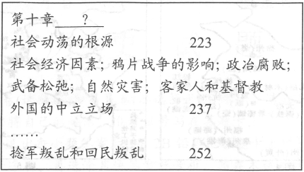
A.第二次鸦片战争 B.清末新政
C．太平天国运动 D.辛亥革命
30.清代曾纪泽在《中国先睡后醒论》中写道“尚须庚申圆明园之火，焦及眉毛，俄国之僭伊犁，法国之吞东京，始知欧洲人四面逼近其地，势极形危险。盖自庚申一炬，中国始知他国皆清醒而有所营为……窃以此际，中国忽然醒悟。”此时的“忽然醒悟”推动了先进的中国人
A.开眼看世界，起到启迪思想解放的作用 B.学习西方，迈出近代化第一步
C．托古改制，从传统文化中寻找强国之道 D.结束专制，开启民主共和之路
31.1877年，清政府采纳驻英公使郭嵩焘的建议，在新加坡设立领事馆。此后，又在美国
旧金山，日本横滨、神户、大阪及南洋华侨聚居的商埠设立了领事馆。这反映了清政府
A.力图摆脱不平等条约的约束 B．外交上开始出现制度性变化
C．逐步向近代外交转变 D.国际地位得到提高
32.戊戌政变后，大多数的变法措施被推翻，“百日维新”废除的七项冗职和三个巡抚职位得
到恢复，八股文也恢复了。同时，京师大学堂和省会的学堂被允许存在。各省政府受命，
可以取消或者合并多余的机构和辞退闲置的官员。这说明
A.清廷在内忧外患的危机中抱残守缺 B.维新变法运动缺乏广泛的群众基础
C.康梁缺乏政治斗争经验导致了失败 D.适度的改革在某种程度上仍在继续
33.1897年9月9日，德国通知俄国，根据彼得戈夫会谈的精神，德国舰只将考虑今冬在
胶州湾过冬。为此，在德国刚刚占领胶州湾时，俄国外交大臣就上奏沙皇：“由于山东
的已成，看来我们应不失时机，即由我国舰队占领大连湾。”这反映出
A.俄国和德国争夺中国山东激烈 B.俄德加强了对清政府的军事控制
C．清政府重视利用列强间的矛盾 D.列强侵占中国权益时相互勾结
34。1 900年6月21日，清政府颁布“向各国宣战懿旨”。6月26日，浙江总督刘坤一、湖广总督张之洞等与列强驻上海领事商定《东南保护约款》。规定“上海租界归各国共同保护，
长江及苏、杭内地均归各督抚保护，两不相扰，以保中外商民人民产业为主”。这表明
A.列强在华势力受到有效遏制 B.清政府中央集权面临危机
C.地方实力派成为列强代理人 D.地方势力与朝廷分庭抗礼
35.下表是1620年和1850年江南八府一州城乡人口统计。据此判断，这一时段该地区
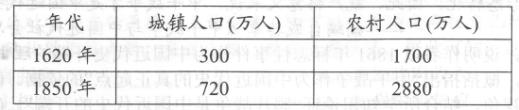
A.基本实现了城市化 B.城市经济规模扩大
C.农业经济日渐凋敝 D.人口增速全国领先
36.下面是英国对华棉纺织品出口额的数据图，表中数据变化情况反映出此时
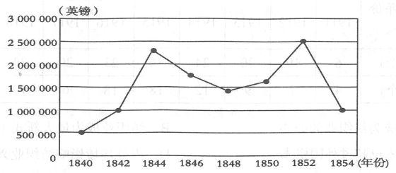
A.英国贸易政策不利推动出口 B．中国自然经济解体速度加快
C.英国进出口贸易逆差很严重 D.中国封建经济有较强稳定性
37.清末新政期间，不仅先进的知识分子，其他社会阶层如工人、商人、新军以及部分开明官僚都在不同阶段、不同程度上参与或者卷入其中，并形成两大社会集团，革命派和立宪派。他们所具有的巨大社会影响共同构成对清政府的极大压力和威胁。这一史实表明清末新政
A.树立了资产阶级领导地位 B．客观上奠定了民主革命的社会基础
C．动摇了清政府的专制统治 D.革新了社会政治体制及其运作方式
38.下表是‘清末京师大学堂专业设置（据1904年《奏定大学堂章程》）”。据此可知，清末教育改革
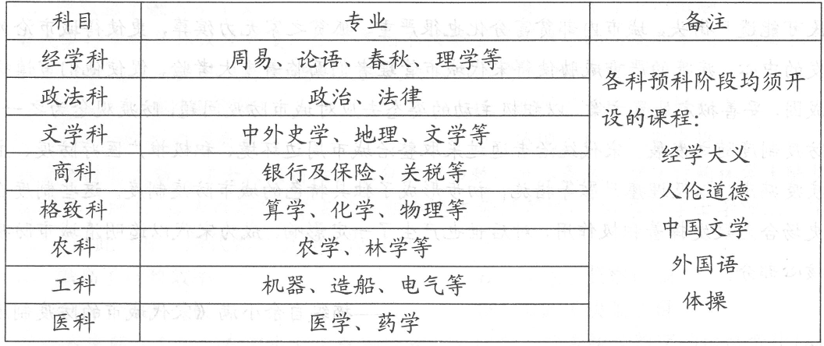
A.解决了民族工业对专业人才的需求 B.实现了本国文化和外来技术的结合
C．延续了“中体西用”的变革思想 D.推动了维新变法主张的广泛传播
39.1913年10月的《大总统选举法》尽管是在袁世凯授意下由国会制定的，但国会制定时
执意对元首宣誓做出明文规定，要求总统就职时必须举行宣誓典礼，“余誓以至诚遵守
宪法、执行大总统之职务，谨誓”。而“宪法未公布施行以前，前项誓词须声明遵守约法”。这一规定目的在于
A.为复辟帝制制造舆论 B.保障宪法的权威与威严
C.维护北洋政府的统治 D.增进总统选举的合法性
40.有学者对上海《申报》在191 1年至1919年刊登的纺织类广告数量作了统计（如下表）。
对此理解正确的是
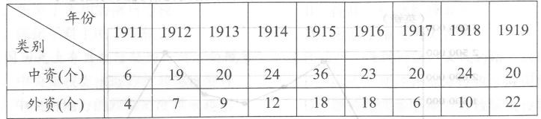
A.上海已成为纺织业的中心B．纺织业成为最大新式工业
C.民族资本已超过外国资本D.内外环境影响纺织业兴衰
第II卷（非选择题 40分）
二、非选择题（共40分，其中41题14分，42题12分，43题14分）
41.（14分）阅读材料，回答问题。
材料入宋以来，城市经济活跃，城市化的进程明显加快，在宋代城市经济繁荣的同时，
也产生了一些不容忽视的问题。城市化的加快，使得城市土地、水源等资源相对短缺，各种
垃圾、污秽也随之增加等问题出现。城乡差别的加大引发人口由乡村向城市迁徙，难以果腹
的灾民可能遗尸街头，城市内部贫富分化也很严重，孤贫之家无力殡葬，更使得城市沦为疾
疫爆发的中心。疾疫的严重威胁使得宋代城市管理者们面临着重大考验，促使他们审慎探究
致疫成因，妥善拟定处置方案，以积极主动的姿态去应对城市防疫问题，防疫观念为之一变，
城市防疫制度随之发展。宋代统治者通过采取整治城市周边环境、积极推广医疗防疫、主动
隔离疾疫病患，以及埋瘗尸骸等措施，初步形成了独具特色的城市防疫制度。这些制度在特
定历史场合无疑发挥着积极作用，对后世也产生了一定影响，成为宋代以迄明清城市防疫制
度的核心部分。
——摘编自余小满《宋代城市的防疫制度》
请回答：
(1)根据材料并结合所学知识，指出宋代建立城市防疫制度的背景。（8分）
(2)根据材料并结合所学知识，简要评价宋代的城市防疫制度。（6分）
42.（12分）下列三幅地图是中国古代三个历史时期（西汉时期、隋唐时期、明朝中后期）的工商业中心城镇分布图。阅读材料，回答问题。
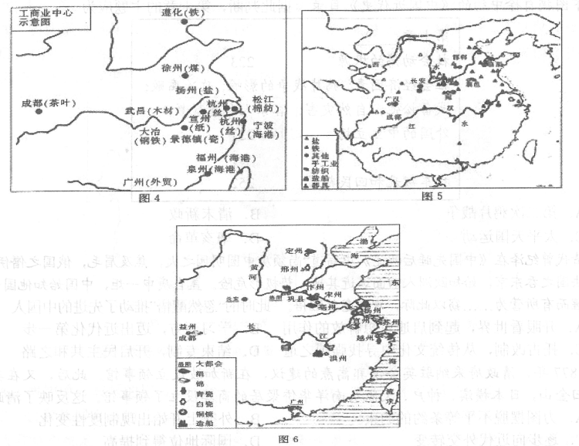
请分别提取图4、图5、图6的工商业中心城镇分布信息，说明与其相对应的历史时期及理由。
43.（14分）近代中国史不同的历史分期体现出不同的叙事体系，历史观念的更新也影响着历史分期的调整。阅读下列材料：
材料一在近代分期问题框架下的太平天国起义，是作为洋务运动的催化剂，体现着自
己的历史价值。太平天国政权本身的农村政治并不能为中国提供任何资本主义因素，但起义
者的战斗为洋务运动和中国近代化的启动打出一个可以施展的新格局。相比之下，1 8 4 0年的鸦片战争并未给中国社会带来整体性的政治观念的更新和新经济因素的引进，而1 8 6 1年因为有一系列标志性事件一一太平天国安庆失守、曾国藩设立安庆内军械所、清政府设立总理衙门，更有理由被认为是中国近代史的开端。
——王明前《中国近代史开端1861年说》
材料二在中国近代社会思潮的递进过程中，甲午战争起了重要的催化作用。甲午战争
把维新思潮推向高潮的同时，又促成了民主革命思潮的兴起。
维新派指出，当时中国面临亡国灭种的危险，而挽教民族危机的办法只有一条，就是进
行改革，奋起救亡。这对唤起民众的爱国热情起了难以估量的作用，从而迅速形成了一个群
众性的爱国救亡运动。我们说甲午战争是中国近代史的重要转折点，不仅是因为它第一次把
中国民族资产阶级推上政治舞台，而且它还促成了中国近代社会思潮由前期的不完全形态向
后期的比较完全形态转化。因此，就严格意义来说，甲午战争才是中国近代史的真正起点。
——摘编自戚其章《甲午战争与中国近代社会思潮的发展》
(l)据材料一，说明作者以1861年标志性事件作为中国近代史开端的理由。（4分）
(2)据材料二，概括指出“甲午战争作为中国近代史的真正起点”的依据。（4分）
(3)运用上述视角，结合所学知识论证“鸦片战争是中国近代史的开端”。（6分）

答案
一、选择题（共40小题，每小题1.5分，共60分。在每小题给出的四个选项中，只有一项是符合题目要求的）
1—5：DCBCB 6—10：DBDAB 11—15：DDCDD 16—20：ABDCB
21—25：CBBDA 26—30：DDBCB 31—35：CDDBB 36—40：DBCBD
二、非选择题：
41. （1）背景：城市经济发展，城市化进程加快；城市出现了环境污染、贫富差距等问题；传统防疫制度的缺失；宋代建立强有力的中央集权制度；统治者受儒家重民爱民思想的影响；中医等科技的进步等。(8分，任答四点即可）
（2）评价：与当时政治经济发展密切相关；科学分析，措施全面；防疫效果明显；对后世影响深远等。（言之成理即可）（6分，任答三点即可）
42、图4：工商业城镇主要分布在南方长江中下游地区，江南的中东部沿海地区。（1分）这与明朝中后期经济重心在南方，南方手工业、商业发展迅速，并兴起了一批以经济功能为主的工商业市镇的情况相吻合。（2分）据此判定图 4为明朝中后期。（1分）
图5：工商业城镇主要分布在北方黄河中下游地区，南方很少。（1分）这与西汉时期经济重心，政治中心在北方，南方经济远远落后于北方的情况相吻合。（2分）据此判定图5为西汉时期。（1分）
图6：工商业城镇大量分布于大运河沿岸地区、长江中下游及沿海附近地区。（1分）这与隋唐时期大运河开通促进了运河沿岸工商业的发展，瓷器业、海外贸易兴盛的情况相吻合。（2分）据此判定图6为隋唐时期。（1分）
43、（1）理由：政治观念的更新；新经济因素的引进。（4分）
（2）依据：资产阶级登上政治舞台；推动社会思潮转化；促使民族意识觉醒；推动救亡运动开展。（4分）
（3）政治：中国主权遭到破坏，如割香港岛给英国破坏了中国领土主权，协商关税破坏了中国关税主权，领事裁判权破坏了中国的司法主权；（2分）经济：列强侵略，自然经济逐渐解体，如列强向中国输出工业品，中国土货滞销，手工业走向衰败（或中国沦为列强原料产地和产品销售市场）；（2分）思想：开始向西方学习，如新思潮的萌发（或师夷长技以制夷）。（2分）

